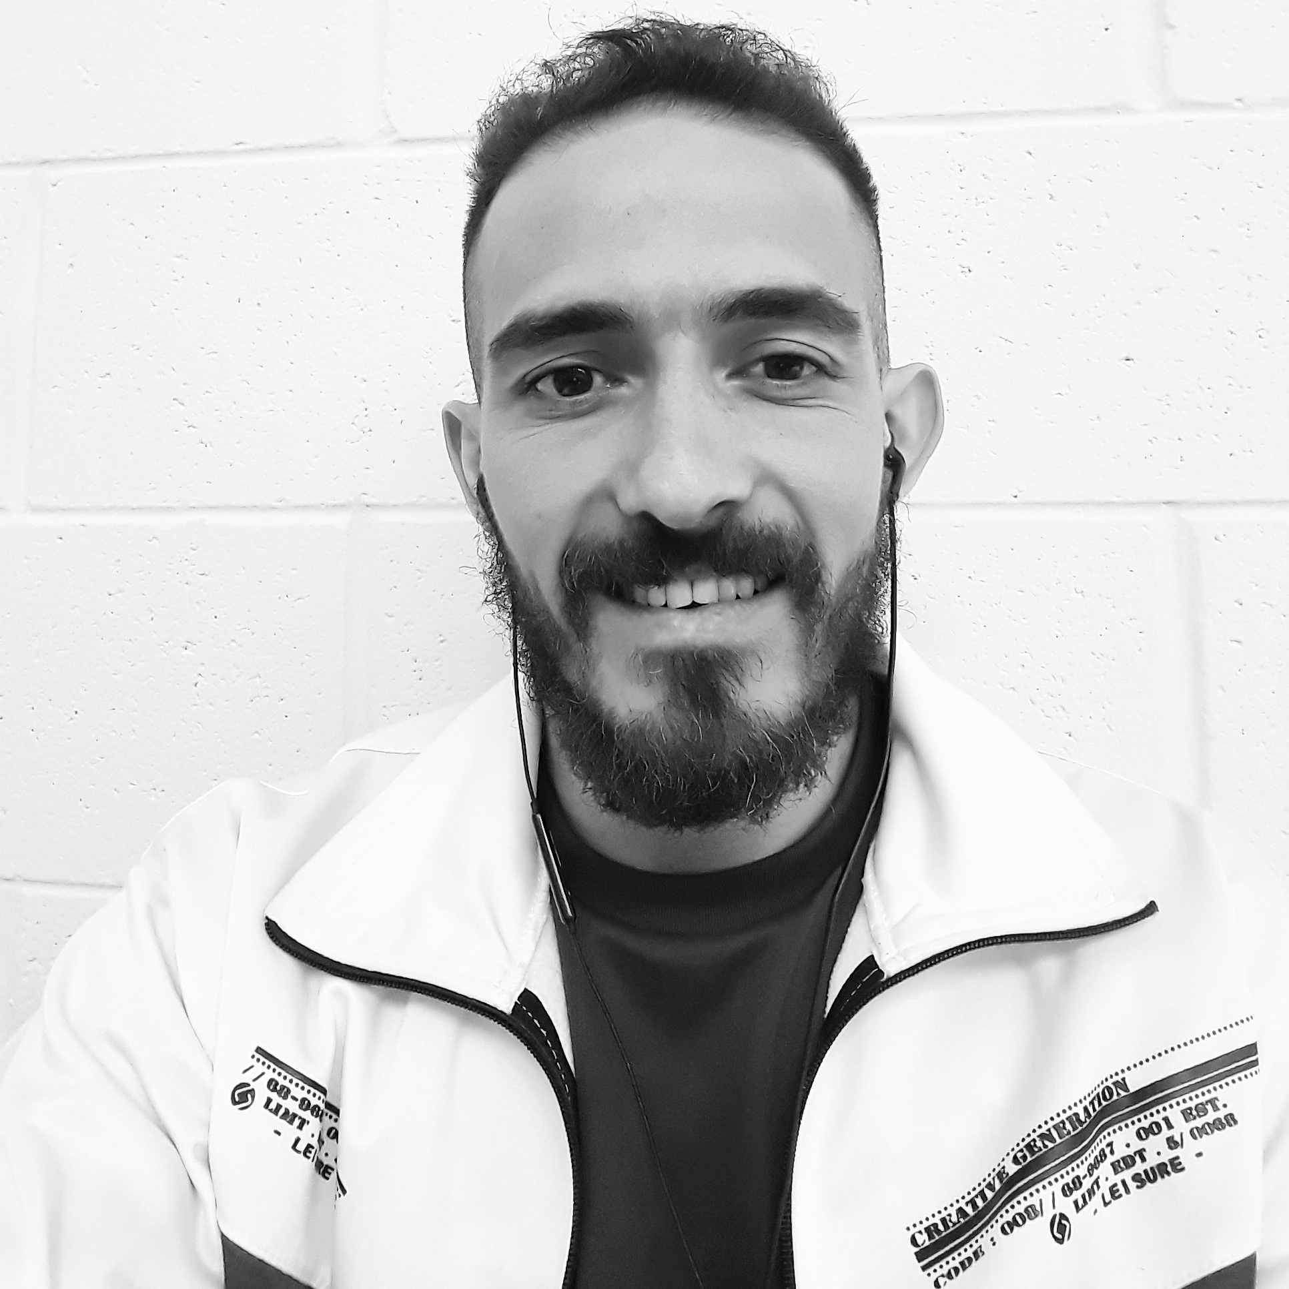

**\*{Córdoba}**

**Soy Ezequiel**

**Torres**

**Desarrollador**

**Front End JS**

Puedes ver mi portfolio completo en :

<https://ezequieltorre.github.io/portfolio/>

# **Sobre mí:**

**Ciudad de residencia: Pico Truncado – Santa Cruz.**

Nací en Argentina, Córdoba capital y vivo en Santa Cruz, actualmente estudio programación y trabajo sobre contenido de desarrollo web.

De 2022 a 2024 estudié Programación Python - Desarrollador Front End JS en Talento Tech. Agencia de Habilidades para el Futuro del Ministerio de Educación de C.A.B.A. .

**Skills** : HTML5 – CSS3 – JavaScript – React JS – Bootstrap – Git & GitHub – Fetch API -

JSON – Accesibilidad – Diseño responsivo.

**Software**: Adobe Photoshop – Adobe Premiere – Adobe After Effects CS4.

**Idiomas**: Español (nativo) - Inglés (C2 Proﬁcient).

# **Experiencia**

# **Laboral:**

* Bar-tender, encargado Pizzería **Córdoba** (2001 – 2004) - Cba. Capital.
* Bar-tender, encargado de Confitería en **Casino Club** (2004 - 2005) – Las Heras – Sta. Cruz.
* Data enter y Ventas en **Saturno Hogar** (2005 – 2007) – Las Heras – Sta. Cruz.
* Guardia eléctrico, Tablerista y Jefe sector energía en **S.P.S.E.** (2007 – 2017) – Las Heras – Sta. Cruz.

# **Contacto:**

Mi bandeja de entrada está siempre abierta para consultas, proyectos o si simplemente querés pasar a saludar.

Puedes escribirme en:

* [*minombreze@gmail.com*](mailto:minombreze@gmail.com)
* [*ezequiel.torres0682@gmail.com*](mailto:ezequiel.torres0682@gmail.com)
* *ezequiel.torres0682@hotmail.com*

**¡Te responderé lo antes posible!**

[](https://youtube.com/carpicoder) https://www.linkedin.com/in/ezequiel-torres-671094283/